**1. Can the model of triple modular redundancy (三倍模块冗余）handle Byzantine failures? Why?**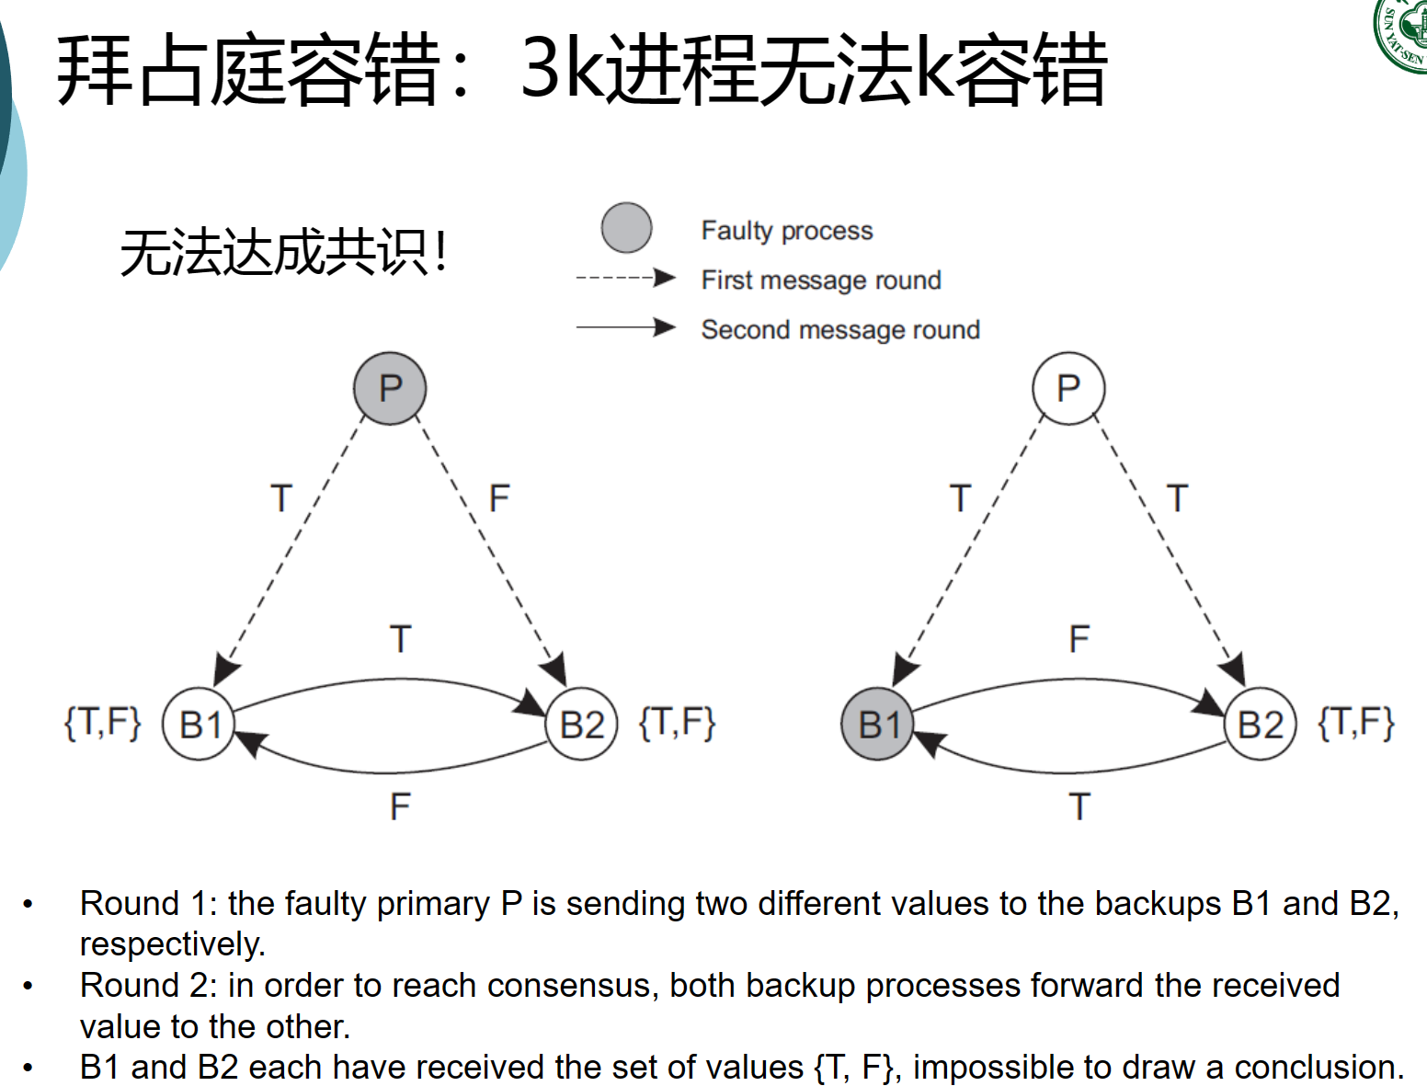

**三倍模块冗余无法解决拜占庭容错**

**如上图中的两种情况:**

**①有故障的主节点 P 将两个不同的值分别发送给备份节点 B1 和 B2。为了达成共识，两个备份进程将接收到的值转发给对方。 B1 和 B2 各自收到了值集 {T, F}**

**②有故障的节点 B1 错误的值分别发送给备份节点 B2。 B2 各自收到了值集 {T, F}**

**以上两种情况都显示了三倍模块冗余无法解决拜占庭容错**

1. **In reliable multicasting, is it always necessary that the communication layer keeps a copy of a message for retransmission purposes?**

**通信层不一定需要保存消息副本**

**①当发送方发送消息时，如果接收方未收到信息则反馈一个消息，发送方重传消息。在这种情况下，通信层需要存储消息的副本，以便在需要时进行重传。**

**②使用定时可靠多播协议，其中消息会按照一定的时间间隔重复发送，而无需等待接收方的确认。这种方法不需要在通信层保留消息的副本，因为它使用固定的时间间隔进行重传，而不依赖于接收方的确认。**

1. **In the two-phase commit protocol, why can blocking never be completely eliminated, even when the participants elect a new coordinator?**

**两阶段提交协议:**

**①准备阶段（Prepare Phase）：**

**协调者向所有参与者发送事务请求，并询问是否可以进行事务提交。**

**每个参与者执行事务操作，并将执行结果和是否可以提交的信息反馈给协调者。**

**②提交阶段（Commit Phase）：**

**协调者根据所有参与者的反馈情况，决定事务是否可以提交。**

**如果所有参与者都同意提交，协调者向所有参与者发送提交请求；否则，协调者发送中止请求。**

**但两阶段提交协议无法判断协作者的最后决定是否到达所有达参与者，导致2PC可能被阻塞。**

1. **Does a stateless server need to take checkpoints?**

**检查点通常与具有持久状态的系统相关。在这种情况下，检查点用于定期保存系统的状态，以便在系统发生故障或需要进行恢复时能够从先前的状态中恢复。**

**一个无状态的服务器通常不需要进行检查点。"无状态" 意味着服务器在处理请求时不依赖于先前的请求状态。每个请求被视为独立的，服务器不会保留关于请求处理状态的信息。**